Documento RIFLESSIONE PRELIMINARE
VERIFICA, VALUTAZIONE E CERTIFICAZIONE DELLE COMPETENZE NELLA SCUOLA
DAL LAVORO DI DANIELA LANFRANCO, ma anche da quelli di NADIA DEL FAVERO e CLAUDIO VICARI anche a fronte del quadro di letteratura e ricerca che sta circolando

LA VERIFICA
Trovo che il tipo di verifica condotta da Daniela (VEDI OLTRE) e, seppur in termini diversi, da Claudio e Nadia (VEDI SUBITO DOPO QUELLE DI DANIELA, siano da considerare un ottimo risultato per la nostra ricerca nel merito: si tratta di prove certamente di competenza e ben strutturate, che de-situano. Si tratta di FARE UN ARCHIVIO COMUNE DEI TESTI che vi chiederei di condividere (cosa da discutere il 27 a Torino e a Verbania subito dopo, prima della Videoconferenza la cui data è da stabilire così che il tutto si svolga prima di fine anno).
Inoltre gli indicatori di Daniela sono certamente funzionali al lavoro e dunque vanno “assimilati”, sperimentati sui grandi numeri (o comunque su un campione più ampio) e dunque valicati in relazione ai criteri di funzionalità.

LAVORO DI DANIELA
CLASSE 2A Geometri
VERIFICA DI COMPETENZA DI CHIMICA

Un amico di tuo fratello, che frequenta la terza media, ti chiede un aiuto. Tra pochi giorni avrà una verifica di scienze, ma poichè è stato malato non ha seguito le ultime due lezioni. Ha letto la spiegazione dell’argomento sul libro, ma non ha capito nulla, ha fatto il compito per casa, ma teme di aver pasticciato. Gli puoi dare una mano?
- Il paragrafo che segue è l’ultimo di una Unità intitolata “Reazioni chimiche e composti”. Nei paragrafi precedenti viene molto sinteticamente spiegato che cos’è una reazione chimica, che le reazioni possono essere esotemiche se liberano calore e endotermiche se hanno bisogno di calore per avvenire, come si scrive una reazione chimica (simboli, numeri, formule) e altrettanto sinteticamente sono piegate le reazioni di combustione e di ossidazione di metalli e non metalli.
Nell’allegato 1 è riportato il paragrafo che il tuo amico deve studiare.
Ti rendi conto che la spiegazione del libro è talmente concisa che è davvero difficile capire se non si è seguita la lezione in classe.
Utilizzando le tue conoscenze ed esperienze sostituisciti dunque al docente e spiega per bene l’argomento al tuo amico. Dovrai cercare di essere chiaro, di seguire un filo logico e di coinvolgere il tuo amico nei ragionamenti che farai ricorrendo anche ad esempi, disegni e tutto ciò che riterrai utile perché lui capisca davvero.
- Nell’allegato 2 sono riportati gli esercizi assegnati per casa a riepilogo dell’unità. Il tuo amico ha provato a farli. Correggili e dove sono sbagliati o non fatti cerca di guidarlo alla risposta corretta.
Per la valutazione delle competenze:
INDICATORI DI COMPETENZA | LIVELLO
legge, comprende e interpreta testi scritti di vario tipo
padroneggia gli strumenti espressivi ed argomentativi indispensabili per gestire l’interazione comunicativa verbale in vari contesti.
propone e attua strategie operative adeguate per risolvere problemi
ricorre a conoscenze pregresse per spiegare fenomeni
destruttura esperienze e argomenta processi

ALLEGATO 1 DANIELA
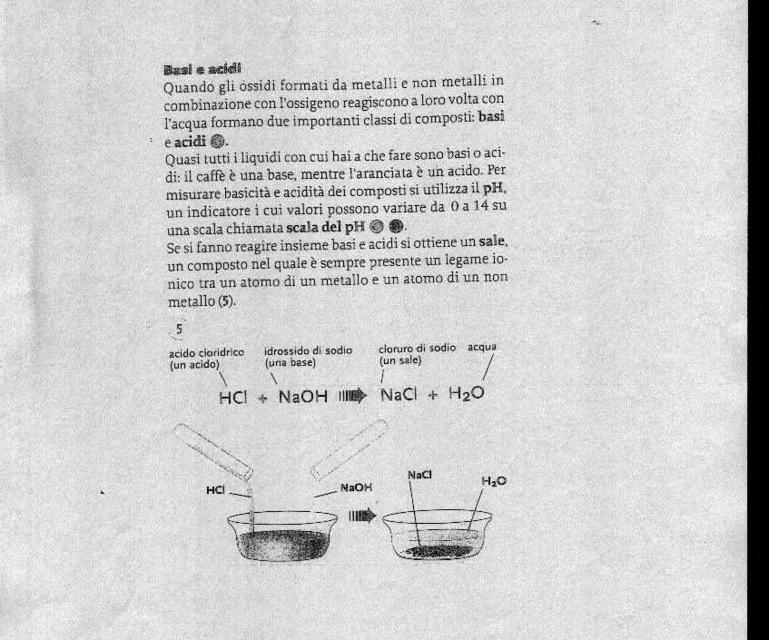

ALLEGATO 2 DANIELA
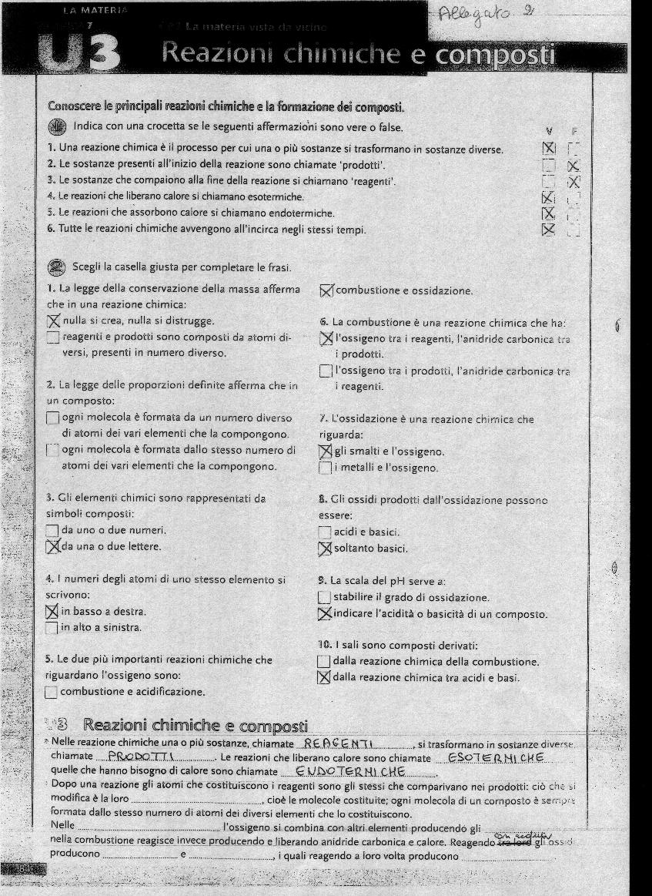

LAVORO DI NADIA E CLAUDIO
CLASSE 1B Chimico-biologico
SPERIMENTAZIONE
VERIFICA DI COMPETENZE SULL’ASSE SCIENTIFICO
Si tratta di una verifica trans-disciplinare sul tema delle rocce sedimentarie di natura chimica. La prova fa riferimento a Scienze, Chimica, Fisica e, naturalmente Italiano.
Il possibile testo è del tipo che segue (ma è possibile dividere la classe in gruppi e sottoporre ad ognuno una prova:
ipotesi 1: "Crea una storia da raccontare a bambini della scuola elementare che
riguardi il processo di formazione delle rocce chimiche. La tua storia può avvalersi
delle conoscenze che hai raccolto nelle lezioni di scienze e di chimica e deve
catturare l´attenzione dei bambini. Nella storia, attraverso le avventure dei
personaggi, si devono quindi evidenziare tutti i possibili passaggi che
portano, nel corso del tempo, alla formazione di una roccia. Lo scopo è
quello di portare chi ti ascolta a capire, attraverso il piacere che deriva dal
leggere una storia ricca di elementi di fantasia, come si sono formate le
rocce… chimiche. "
ipotesi 2: "Crea, avvalendoti delle conoscenze che hai raccolto nelle lezioni di scienze
e di chimica, una storia da raccontare a bambini della scuola elementare che
metta in evidenza la differenza esistente tra rocce e minerali. "
ipotesi 3:
"Crea una storia da raccontare a bambini della scuola elementare che riguardi
il processo di formazione delle rocce vulcaniche. La tua storia può avvalersi
delle conoscenze che hai raccolto nelle lezioni di scienze e di chimica e deve
catturare l´attenzione dei bambini. "

A questo proposito io non dimenticherei né cestinerei gli indicatori di Castoldi che mi sembrano ancora i più lucidi in circolazione, né la tabella sui tre livelli a cui anche Daniela si rifà.
Come conciliare però la questione degli indicatori con la VALUTAZIONE e, successivamente questa con la CERTIFICAZIONE?

LA QUESTIONE DELLA VALUTAZIONE
Abbiamo sostenuto e condiviso la impraticabilità della verifica di competenze che si fondi sulle DISCIPLINE, non fosse alto che per il fatto che queste costituiscono esse stesse UN CONTESTO FORMALIZZATO (dalle epistemologie di riferimento, ma anche dai programmi che ancora sono il riferimento per tutti) da cui dunque è praticamente impossibile de-contestualizzare.

La tentazione diffusa, a cui spesso cedono gli insegnanti più disponibili e bravi che si sentono serrati nella morsa tra apprendimenti da valutare (col voto) e competenze da certificare (col voto e/o col giudizio di scala) è comunque quella di lavorare nella propria disciplina, alla ricerca di indicatori così per un verso da “andare in automatico” togliendosi dall’ansia da prestazione valutativa e, dall’altro, rendere “oggettive” le valutazioni circa le competenze (e qui a far confusione ci si mettono anche gli USR o gli esperti dell’OCSE PISA o quelli dell’INVALSI).

In certe scuole questo ha portato a scegliere di assegnare il voto alle verifiche di competenza da cui poi uscire in CdClasse3 con due possibili scorciatoie numeriche:
o inserire quest’ultimo voto nella griglia di quelli di apprendimento e fare la media, oppure di distinguere quest’ultimo voto da quello degli apprendimenti per poi comunque valutare separatamente le due aree: quella degli apprendimenti disciplinari e poi valutare (mediare come al solito sul quadro dei voti) e quella delle competenze (raccogliere i voti nelle varie discipline e mediare in CDC per arrivare ad una certificazione media-formalizzata.

Altri, ma sono pochi, differenziano tra misurazione degli apprendimenti (espressa con i voti) e spostano la valutazione solo sulle competenze (espressa con le griglie a tre livelli) incontrando però serissime difficoltà nella condivisione intersoggettiva degli esiti.

Come ben capite questi rischi sono davvero letali per una didattica che si fondi davvero sulle competenze.

E’ COME SE TUTTI NOI CHE ABBIAMO SOLLEVATO IL VENTO CHE ORA SOFFIA SULLE COMPETENZE, CI SI TROVI SCHIACCIATI COME I MOSCERINI SUL PARABREZZA DELLA MACCHINA COSTITUITA DAL NOSTRO LAVORO D’AULA!

Come uscirne? Quale linea di ricerca adottare per non farci schiacciare?
E’ chiaro che il problema è complesso e non mi risulta che qualcuno l’abbia già risolto: mi viene da dire anzi che trovare la soluzione o comunque “una” soluzione è altamente improbabile se non “uscendo dalla cornice del ragionamento”.
La competenza ci destabilizza spostando la scuola delle certezze (apprendimenti) verso la de-situazione delle competenze: come possiamo dominare questa complessità? Non certo semplificandola o trovando schemi di ingegneria da applicare ovunque e comunque.

Il CdClasse è e deve restare il luogo della VALUTAZIONE e la COMPETENZA a-DISCIPLINARE solo nel CdC può trovare lo spazio di corretta legittimazione.

Da qui la mia proposta: USARE LE TIPOLOGIE DELLE PROVE DI COMPETENZA CHE ABBIAMO FIN QUI SPERIMENTATE COSTRUENDOVI UNA PRATICABILITA’ TRASVERSALE ALLE DISCIPLINE così che a correggerle sia un pool di insegnanti e non quello di una sola disciplina. Ne risulterebbe facilitato un triplice processo:
- quello di crescita collettiva dell’esperienza condivisa;
- quello della valutazione da trasferire poi nella certificazione (che poco importa come viene richiesta visto che il pool condivide la sostanza e dunque può tranquillamente additarsi alla forma).
- Il CdClasse ne uscirebbe rivalutato nella sua funzione fondativa (che certo non è quella di “dare i numeri”, magari dettandoli al PC.
In tal senso credo che potremmo centrare una ricerca mirata, da realizzarsi su numeri più consistenti (possibilmente tutte le scuole che con noi lavorano), cercando di dare soluzione praticabile ad un problema complesso per affrontare il quale occorre la complessità del CdC e non il lavoro isolato di ognuno di noi.
Credo infine che i tentativi degli USR, USP ecc. vadano ricondotti sulla retta via (ammesso che la nostra lo sia) aiutandoli ad evitare la deriva tecnocratica legata all’idea che tutti i giudizi, per essere corretti, debbono essere oggettivati.
Io penso che non vi siano soluzioni tecnologiche né griglie di indicatori da applicare con modalità automatica o con propensione fideistica: la soggettività dell’insegnante NON PUO’ E NON DEVE ESSERE CANCELLATA: SEMMAI INFATTI LA QUESTIONE RIGUARDA LA GIUSTIZIA E DUNQUE L’ETICA che vi sta alla base.
Penso inoltre che USR e USP, così come INVALSI, OCSE-PISA e chi più ne ha più ne metta (spesso vi lavorano giovani borsisti o persone che sono fuori dalla scuola da tempo), possano certo produrre materiali e tuttavia non abbiano titolo a pretenderne l’applicazione ope legis. Detti materiali vanno infatti vagliati dai docenti, gli unici che, nel fuoco della realtà quotidiana della classe, sono titolati a testare le eventuali prove che dunque debbono restare al livello del “suggerimento”.
Naturalmente ciò vale anche per noi, con la differenza che noi facciamo ricerca applicata d’aula e non pretendiamo di avere improbabili verità pre-costituite.

